# Implementación del algoritmo de reducción de consumo

En este capítulo se va a detallar el trabajo desarrollado para la implementación del algoritmo desarrollado en [refPaperElena]. Se explicarán las nuevas funciones añadidas en el CRModule y los mensajes y respuestas que se intercambian los nodos para conseguir el cambio a un canal más óptimo para la transmisión de mensajes de aplicación.

## 5.1. Funciones de la arquitectura cognitiva

La implementación de este algoritmo se ha realizado siguiendo un esquema de máquinas de estados finitos tal y como se presenta en la Figura 5.1.

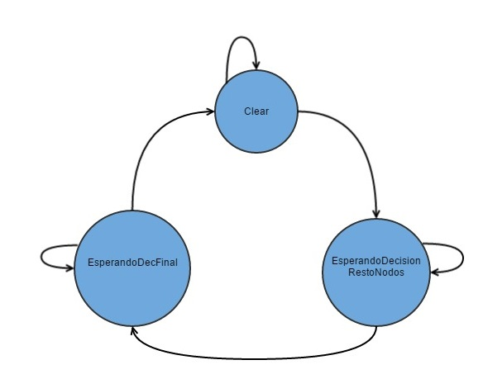

Figura . Diagrama de estados de la implementación propuesta

Las transiciones entre estados de la Figura 5.1 dependen de las respuestas de los otros nodos a las peticiones de cambio de canal que se les hace. Todos los nodos comenzarán en estado “Clear” en el que comprobarán, con cada mensaje de aplicación que envíen, el número de retransmisiones que se han realizado. Tras enviar el mensaje de aplicación y en la ejecución de la rutina de atención a la interrupción del *timer* 4, que se produce cada milisegundo, el nodo calcula los costes asociados a la transmisión en el canal en el que está transmitiendo y los costes asociados al cambio de canal. Cuando el coste de cambio es menor que el coste de transmitir en el canal actual, ese nodo inicia el proceso de elección del canal al que cambiar y notifica al resto de nodos en su red.

El paso de mensajes de petición de cambio de canal y las respuestas se producen a través de VCC, habiendo reservado la interfaz de 434 MHz disponible en los nodos para tal efecto.

A continuación se pasa a describir las funciones de cada uno de los sub-módulos del CRModule para procesar las peticiones de cambio y obtener el resultado final.

### 5.1.1. Optimizer

El sub-módulo Optimizer es el encargado de la ejecución del algoritmo. Decidirá el inicio del cambio de canal, procesará las respuestas de los otros nodos de la red y pedirá al resto de sub-módulos la ejecución de determinadas acciones o la información que necesite durante el proceso. La estructura de los mensajes dirigidos a este sub-módulo y que se usará posteriormente para enviarle información desde otros sub-módulos es la siguiente:

typedef struct _OPTM_MSSG_RCVD

{

INPUT BYTE OrgModule;

INPUT OPTACTION Action;

IOPUT void *Param1;

IOPUT void *Param2;

INPUT radioInterface Transceiver;

INPUT BYTE *EUINodo;

} OPTM_MSSG_RCVD;

Las funciones que se han implementado o modificado en este sub-módulo se exponen a continuación:

* BOOL CRM_Optm_Cons(OPTM_MSSG_RCVD *Peticion)

Es la función encargada de pedir al sub-módulo Discovery la información del ruido en los canales de las interfaces de 868 MHz y 2,4 GHz, obteniéndose así un canal óptimo por cada interfaz y el valor del RSSI del ruido en ese canal. De esos dos canales se elegirá el más óptimo y se guardará la interfaz a la que pertenece.

Una vez hecho esto se distingue entre si el algoritmo ha sido iniciado en el propio nodo, es decir, el parámetro Action del mensaje que se ha recibido era SubActCambio, y lo que hace es enviar un mensaje por VCC dirigido al sub-módulo Repository del resto de nodos con la información sensada. O por el contrario, lo que ha iniciado el algoritmo ha sido un mensaje de otro nodo, que lo que hace es procesar la información que se ha recibido, detectando si el canal que ha recibido del otro nodo estaba entre sus cuatro mejores (o con un valor de ruido muy próximo al de su cuarto mejor) y acepta el canal propuesto o le manda su mejor canal al resto de nodos. Esto último se realiza cuando el parámetro Action del mensaje que recibe es SubActRespCambio. Todo esto queda resumido en la Figura 5.2.

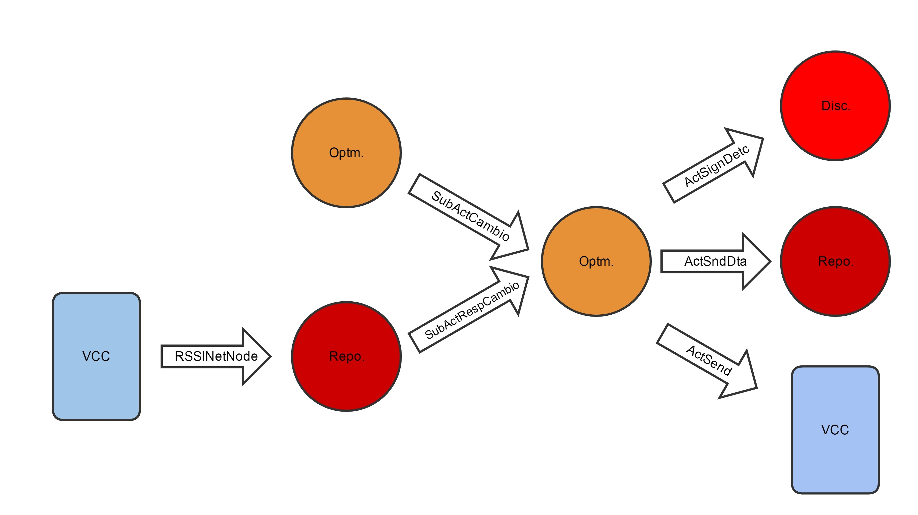

Figura . Diagrama con las acciones que realiza la función Cons y los parámetros Action que se pasan.

* BOOL CRM_Optm_Calcular_Costes(BYTE n_rtx)

Esta función se encarga de calcular los costes asociados a la transmisión en un canal ruidoso y los costes de cambiar de canal para decidir si iniciar o no el proceso para cambiar de canal. Se pide de argumento el número de retransmisiones del último mensaje de aplicación que se ha intentado enviar y el valor de salida es *TRUE* o *FALSE* dependiendo de la decisión de cambio de canal.

* BOOL CRM_Optm_Processor(OPTM_MSSG_RCVD *Peticion)

Esta función es la que se encarga de procesar los mensajes provenientes de otros nodos. Existen tres tipos de mensajes de respuesta, una petición de cambio de canal, una respuesta a la petición de cambio o una decisión final.

Dependiendo del estado en el que se encuentre el nodo receptor y del mensaje que reciba se realizará una acción u otra. Las acciones realizadas se detallan a continuación:

* + Estado “Clear”. Cuando se esté en este estado sólo se procesarán los mensajes de petición de cambio de canal. El parámetro Action del mensaje dirigido al sub-módulo Optimizer tiene que ser ProcCambioCanal.

Cuando llegue un mensaje con ese parámetro se calculan los costes de cambio de canal y de transmisión en el canal actual y se manda respuesta al resto de nodos. Si la respuesta es positiva se llama a la función CRM_Optm_Cons para que se realice el sensado del medio se decida el canal óptimo. Todo esto queda resumido en la Figura 5.3.

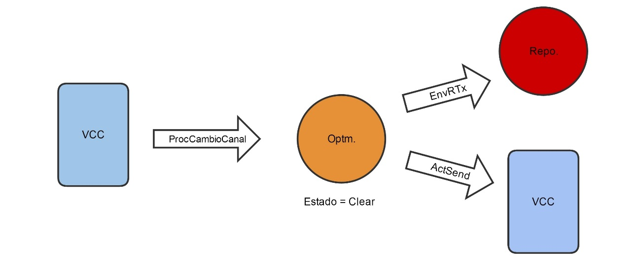

Figura . Diagrama de mensajes entre sub-módulos cuando se recibe una petición de cambio de canal

* + Estado “EsperandoDecisionRestoNodos”. En este estado se esperan las respuestas al cambio de canal de todos los nodos que estén conectados. Si se recibe una respuesta negativa se evalúa el porcentaje de mensajes de aplicación que se han intercambiado los dos y si hay uno con el que se comunica mucho se rechaza el cambio de canal; si no se comunica mucho sigue con el proceso de cambio. El parámetro Action del mensaje dirigido al sub-módulo Optimizer tiene que ser ProcCambioCanal.

Los pasos de mensajes entre los sub-módulos cuando se recibe una respuesta a un mensaje de cambio de canal queda resumido en la Figura 5.4.

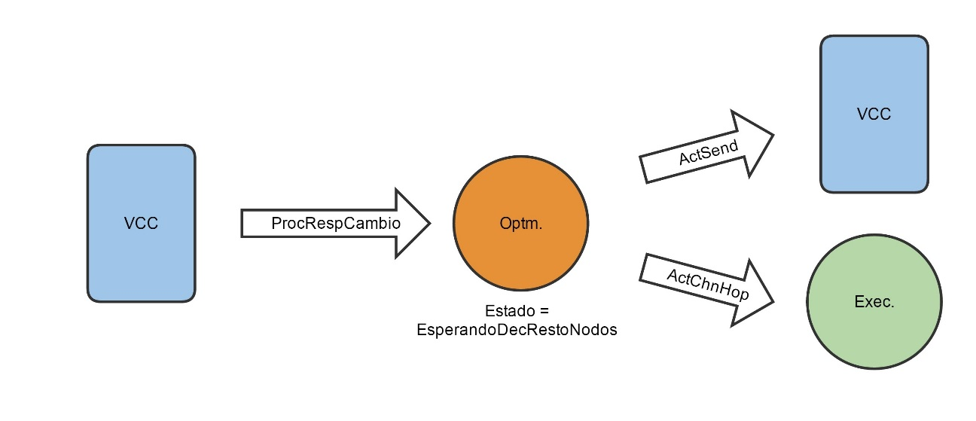

Figura . Diagrama de mensajes entre sub-módulos cuando se recibe una respuesta a una petición de cambio de canal

* + Estado “EsperandoDecFinal”. En este estado todos los nodos en la red deciden a qué canal cambiarse. Cada nodo recibe la información del espectro del resto de nodos y comprueba si el canal elegido está entre sus cuatro mejores. Si está entre los cuatro manda un mensaje al resto de nodos confirmando que se va a cambiar y se cambia de canal. Si no está entre esos cuatro comprueba si el nivel de ruido del cuarto mejor canal es parecido al del canal que le han enviado y si lo es acepta el cambio. El resultado de este estado siempre va a ser un cambio de canal. El parámetro Action del mensaje dirigido al sub-módulo Optimizer tiene que ser ProcRespCambio si es un mensaje de respuesta afirmativa o negativa a una petición, o ProcDecFinal si ya se ha recibido el canal óptimo de ese nodo y se ha decidido no cambiar a ese. Los pasos de mensajes entre sub-módulos cuando se recibe una respuesta con un canal distinto al que se propuso inicialmente viene resumido en la Figura 5.5.

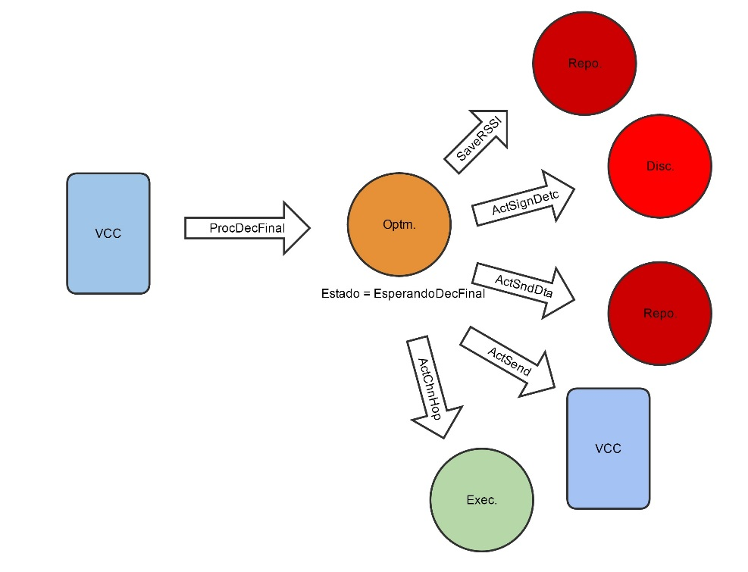

Figura . Figura Diagrama de mensajes entre sub-módulos cuando se recibe una respuesta de cambio de canal con un canal diferente al propuesto inicialmente

### 5.1.2. Repository

* BOOL CRM_Repo_SendDat(REPO_MSSG_RCVD *Peticion)
* void CRM_Repo_NodoPropio(REPO_MSSG_RCVD *Peticion)
* BOOL CRM_Repo_NodosRed(REPO_MSSG_RCVD *Peticion)
* void CRM_Repo_NRTx(BYTE n_rtx, BYTE canal, radioInterface ri)
* void CRM_Repo_Mensajes_Intercambiados(BYTE *Address)
* void CRM_Repo_Str_RSSI(radioInterface ri)
* BOOL CRM_Repo_Reiniciar_RTx(void)

### 5.1.3. VCC